Nesli Tükenen ya da Tükenme Tehlikesi Olan Canlılar
Son yıllarda yapılan araştırmalar sonucunda ülkemizde yaklaşık 9.000 civarında bitki ve 80.000 civarında hayvan türü olduğu tespit edilmiştir. Üstelik bu bitki türlerinin büyük bir kısmı sadece o yöreye özgüdür. Acur, taflan, alıç, muşmula (döngel), ahlat, çitlembik, hünnap, iğde, göleviz, melengiç, delice, ergen, mürdümük, üvez gibi sebze ve meyveler belli yörelerde yetişen bitkilere sadece birkaç örnektir. Ancak yapılan araştırmalar ülkemizdeki bitkilerin %21’inin tehlike altında olduğunu göstermektedir. Özellikle çiğdem, iris, nergis, orkide (salep), kardelen çiçeği, göl soğanı, ters lale gibi türler bu tehlikeyle karşı karşıyadır.
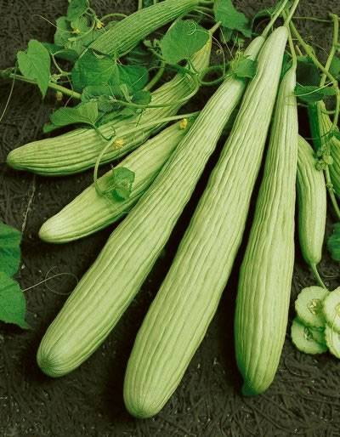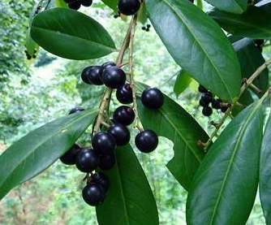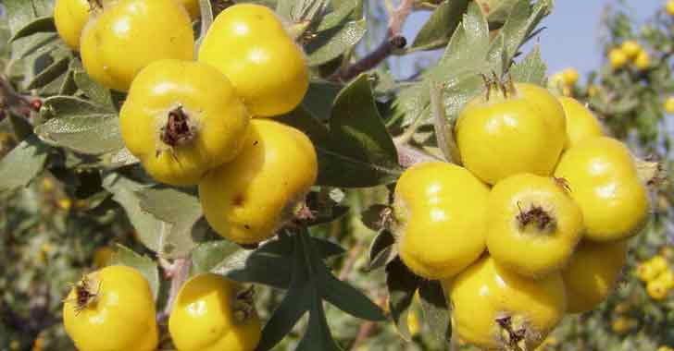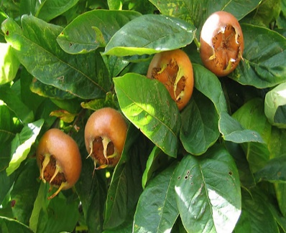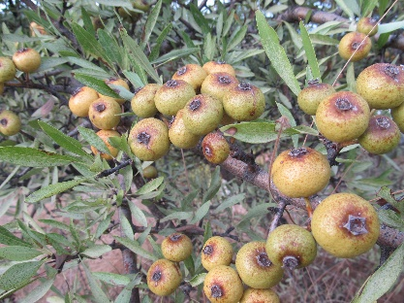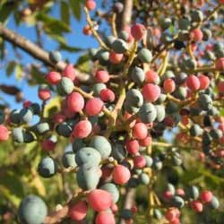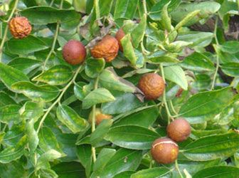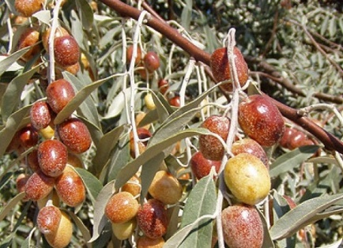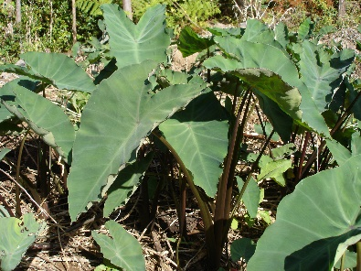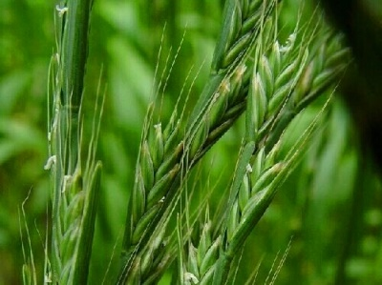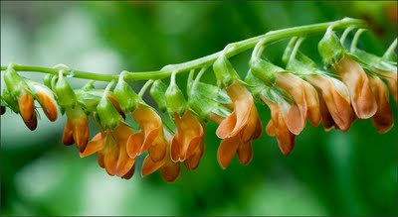
Aynı şekilde ülkemizdeki yaklaşık 80.000 hayvan türünden bazıları da yok olma tehlikesi altındadır. Akdeniz foku, alageyik, bataklık baykuşu, deniz kaplumbağası (caretta caretta), bozayı, tepeli pelikan kuşu, çizgili sırtlan, kelaynak kuşları, bozkır kartalı, Toros kurbağası gibi türler ülkemizde nesli tehlike altında olan canlı türlerinden bazılarıdır.
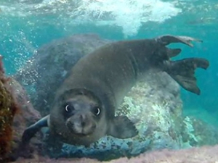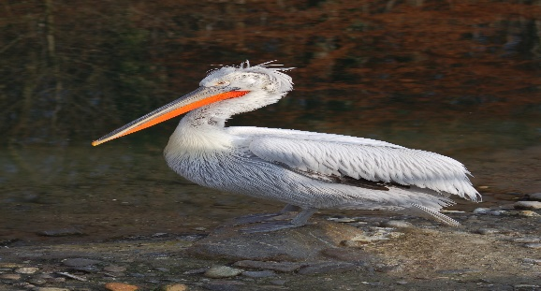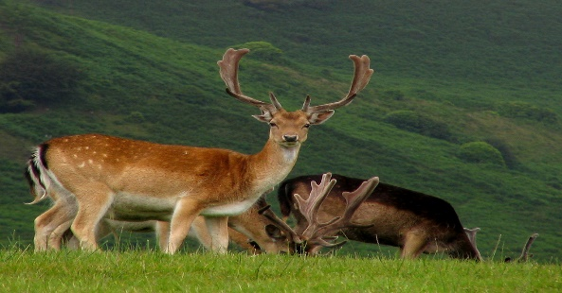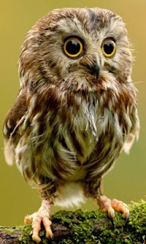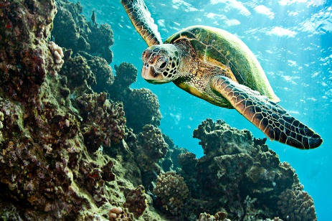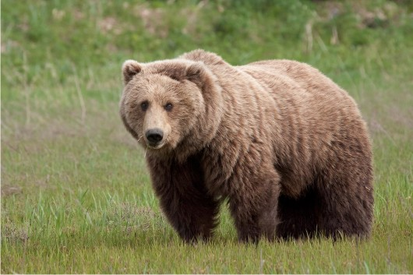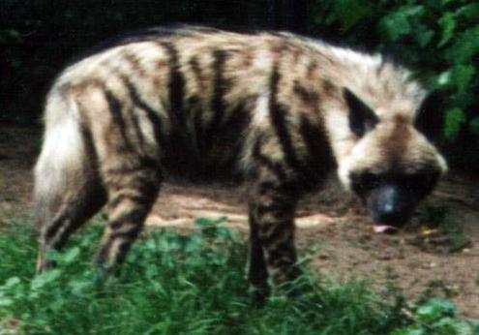
Biyolojik çeşitliliğin azalması, ekosistemlerin dengesinin bozulmasında önemli etkenlerin başında gelir. Ekosistemlerde doğal ve insan kaynaklı bozulmalar olabilir. Örneğin;
- Sel,
- Deprem,
- Yanardağ patlaması,
- Hızlı nüfus artışı ile yerleşim yerlerinin artması,
- Doğal kaynakların bilinçsiz kullanımıyla doğal çevrenin tahribatı vb. ekosistemlerin bozulmasına sebep olur.
Bu da habitatların bozulması demektir. Bir canlı türünün habitatının bozulması demek doğal bitki örtüsünün tahrip olması ve canlıların besin kaynaklarının yok olması demektir. Bu olaylar zamanla canlı türlerinin sayısının azalmasına hatta neslinin tükenmesine sebep olmaktadır.
Anadolu leoparı, Asya fili, Kafkas öküzü, kunduz, Pars kaplanı, yakalı toy kuşu, Mersin balığı gibi canlılar ise bir zamanlar ülkemizde yaşayan ama artık nesli tükenmiş olan canlılardır. Dinozor, mamut, moa ise dünyada nesli tükenmiş hayvanlara örnektir.
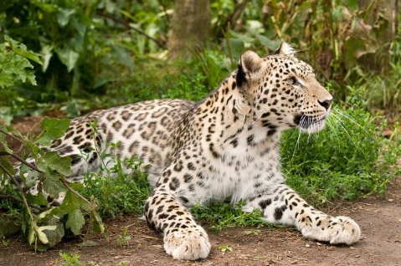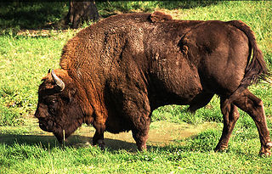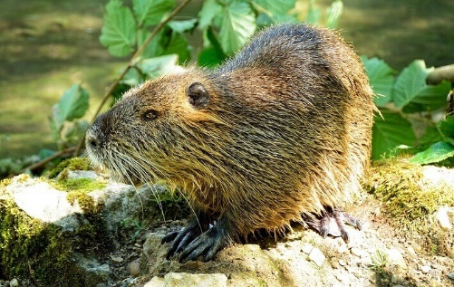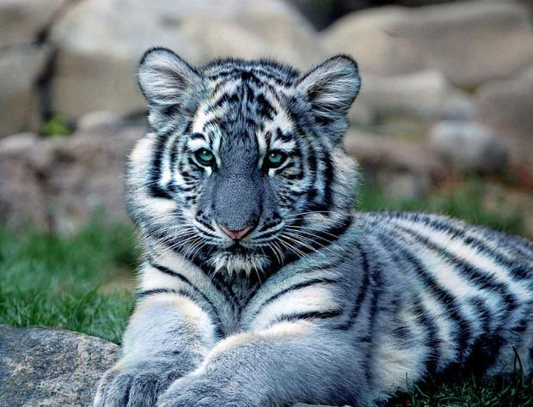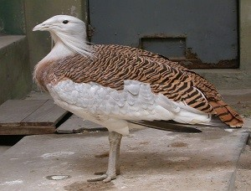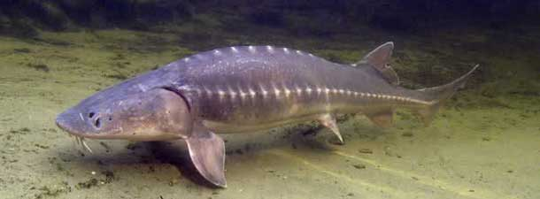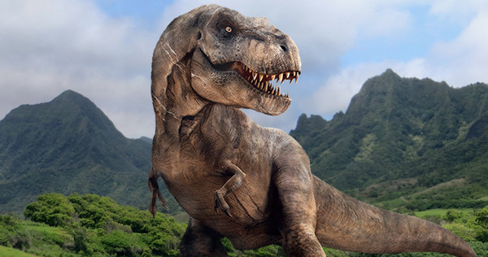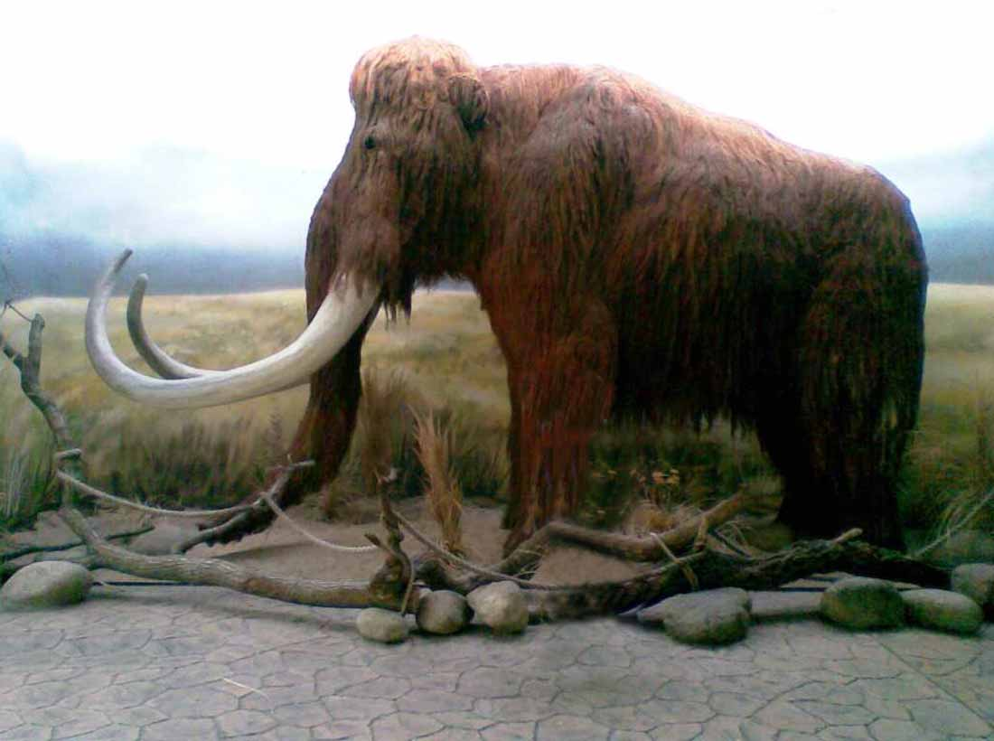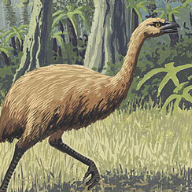
Biyolojik çeşitlilik tüm dünyanın ortak zenginliğidir. Hem bugünün ihtiyaçlarını karşılamak hem de gelecek kuşaklara bu çeşitliliği aktarabilmek için biyolojik çeşitliliğin korunması gereklidir.
Tüm canlı türlerinin yaşama hakkı olduğunu unutmamalıyız. İnsanın yaşamını sürdürebilmesi, diğer canlıların varlığına bağlıdır. Ekosistemlerin bozulmasını önlemek, mevcut hâllerinin korunup iyileştirilmesini ve geleceğe taşınmasını sağlamak, bizden sonraki kuşaklara olan borcumuzdur. Tüm bunların sağlanabilmesi için bilinçli bir çevre dostu olmamız, diğer canlıları sevmemiz ve onların da yaşam hakkı olduğunu bilmemiz gerekmektedir.

